**Smlouva o poskytování veřejně dostupných služeb**

**elektronických komunikací společnosti ha-vel internet s.r.o.**

Číslo smlouvy:

ID klienta:

20250521-1-P

99577

Obchodní zástupce:

Státní správa

CERTIFIED SYSTEM ISO 9001 & ISO 14001 & ISO/IEC 27001

**Poskytovatel**

ha-vel internet s.r.o., Olešní 587/11a, 71200 Ostrava-Muglinov, www.ha-vel.cz, info@ha-vel.cz, tel. +305, IČ: 25354973, DIČ:

CZ25354973, dále jen "Poskytovatel", společnost zapsaná v OR Krajského soudu v Ostravě v oddílu a vložce C 9719, ze dne 25.7.1996.

Bankovní spojení:

**Účastník**

Jméno:

**Krajská správa a údržba silnic Vysočiny, příspěvková organizace**

IČ:

00090450

CZ00090450

není

Zastoupený/á:

Kontaktní osoba:

Telefon:

Ing. Radovanem Necidem, ředitelem

DIČ:

Ulice:

Město:

PSČ:

Kosovská 1122/16

Jihlava

Fax:

Mobil:

58601

E-mail:

[@ksusv.cz](mailto:dalibor.tomsu@ksusv.cz)

[ksusv@ksusv.cz](mailto:ksusv@ksusv.cz)

Elektronická fakturace*:

*

do pole Elektronická fakturace uveďte e-mail adresu na kterou bude společnost zasílat elektronické faktury

**1. Předmět Smlouvy**

1.1. Tato Smlouva je rámcovou smlouvou, která umožňuje sdružit poskytování více Služeb Poskytovatele pod jednu zastřešující smlouvu. Služby

samotné jsou pak stranami Smlouvy dohodnuty v jednotlivých Specifikacích služeb. Poskytovatel se touto Smlouvou zavazuje poskytovat

Účastníkovi Služby dohodnuté ve Specifikacích služeb a Účastník se touto Smlouvou zavazuje platit cenu za poskytování Služeb.

1.2. Podmínky pro poskytování Služeb, stejně jako práva a povinnosti smluvních stran jsou, kromě této Smlouvy, stanoveny v níže uvedených

dokumentech a), b), c) a d). V případě rozporu mezi ustanoveními jednotlivých dokumentů, mají přednost dokumenty v následujícím pořadí:

a) tato Smlouva

b) Specifikace služeb ("Specifikace") podepsána oběma Smluvními stranami, Platební podmínky a Zvláštní ujednání, SLA a ostatní přílohy této

Smlouvy. V případě rozporu mezi těmito přílohami mají přednost novější přílohy před staršími přílohami.

c) Aktuální ceník služeb ("Ceník"), pokud není Cena stanovena jiným způsobem.

d) Aktuální Všeobecné podmínky poskytování veřejně dostupných služeb elektronických komunikací společnosti ha-vel internet s.r.o. (dále jen

„Podmínky"), dostupné na "http://www.ha-vel.cz" a všech pobočkách a obchodních místech Poskytovatele.

**2. Podklady pro fakturaci**

Fakturační adresa:

Číslo účtu:

Kosovská 1122/16, 586 01 Jihlava

Kód banky:

**3. Závěrečné ustanovení**

3.1. Číslované dodatky ke Smlouvě budou vypracovány na základě požadavku některé ze smluvních stran. Veškeré změny lze provádět pouze

písemně. Další služby, nebo změny stávajících Služeb, poskytovaných Poskytovatelem mohou být Účastníkem požadovány formou vyplnění nové

Specifikace. Po akceptaci ze strany Poskytovatele se nová Specifikace stává součástí Smlouvy.

3.2. Účastník podpisem této smlouvy potvrzuje, že se seznámil a souhlasí s obsahem dokumentů dle čl. 1.2., přičemž Účastník podpisem této

Smlouvy ve smyslu § 1753 občanského zákoníku výslovně přijímá ustanovení obsažená v dokumentech dle čl. 1.2. Poskytovatel a Účastník

výslovně vylučují aplikaci § 1799 a § 1800 občanského zákoníku.

3.3. Tato Smlouva se uzavírá na dobu určitou 36 měsíců od účinnosti smlouvy nebo do vyčerpání částky 499.999,- Kč bez DPH podle toho, která

varianta nastane dříve.

3.4. Jednotlivé Služby podle Specifikací je možné ukončit samostatně v souladu s dobou jejich poskytování.

3.5. Bližší podmínky poskytování Služeb jsou upraveny ve Specifikaci, ostatních přílohách této Smlouvy a Podmínkách.

3.6. Smlouva je připravena v elektronické podobě, přičemž obě smluvní strany obdrží její elektronický originál.

Digitálně podepsal Ing.

Radovan Necid

Datum: 2025.07.29

0

6:45:57 +02'00'

**Ing. Pavel Halfar**

dne viz. el. Podpis

V Jihlavě

dne viz. el. Podpis

V Ostravě

Ing. Radovan Necid, ředitel organizace

Ing. Pavel Halfar

23.07.20je2d5na1te8l:26

Digitální podpis:

Krajská správa a údržba silnic Vysočiny, příspěvková

organizace

Oprávněný zástupce Účastníka

Oprávněný zástupce Poskytovatele

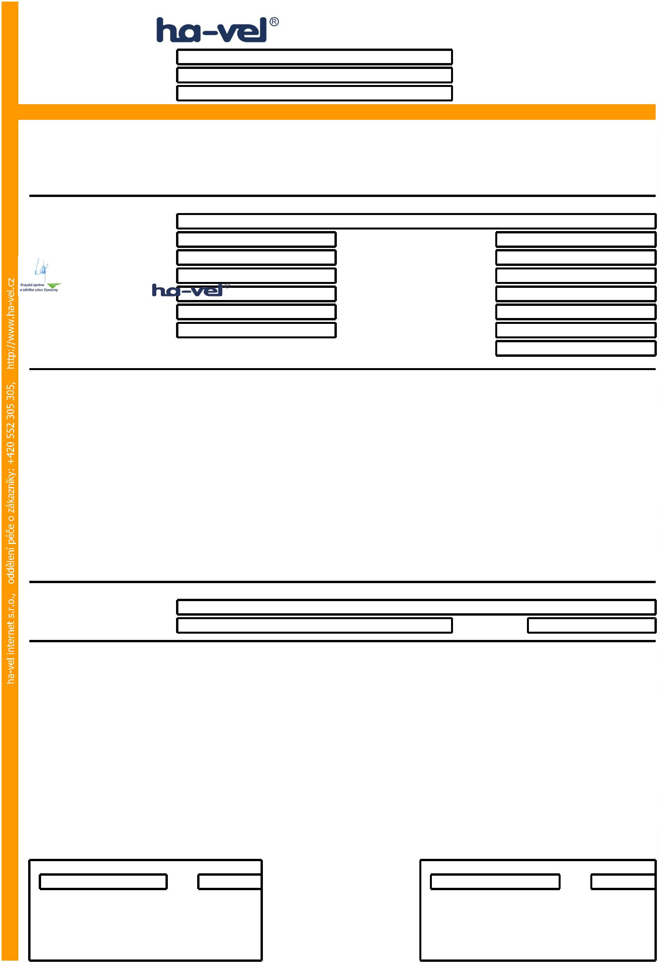

**Specifikace služby ha-vel® Voice Service**

Příloha ke smlouvě č.:

Číslo specifikace/verze:

Nahrazuje specifikaci:

Doba poskytování služby:

20250521-1-P

v-1A-250521

ID klienta:

99577

36 měsíců

Doba poskytování služeb počíná běžet od data předání služby.

CERTIFIED SYSTEM ISO 9001 & ISO 14001 & ISO/IEC 27001

**Poskytovatel**

ha-vel internet s.r.o., Olešní 587/11a, 71200 Ostrava-Muglinov, www.ha-vel.cz, info@ha-vel.cz, tel. +420 552 305 305, IČ: 25354973,

DIČ: CZ25354973, dále jen "Poskytovatel", společnost zapsaná v OR Krajského soudu v Ostravě v oddílu a vložce C 9719, ze dne

25.7.1996. Bankovní spojení: Komerční banka a.s., č.ú.: 8888888888/0100

**Lokalita propojení / Účastník**

Jméno:

**Krajská správa a údržba silnic Vysočiny, příspěvková organizace**

Ulice:

DC Poskytovatele

Kontaktní osoba:

Telefon:

Město:

PSČ:

Poschodí:

Fax:

Místnost:

Mobil:

Upřesnění místa propojení:

E-mail:

[@ksusv.cz](mailto:dalibor.tomsu@ksusv.cz)

**Účastnická čísla**

1

2

3

4

5

Viz. Příloha

6

7

11

12

13

14

15

8

9

10

Virtuální ústředna:

Tarifikace:

Standard

60+30

Strong

Exclusive

Koncový bod služby:

SIP TRUNK

**Specifikace ceny**

cena/ks

počet

cena celkem

Jednorázový aktivační poplatek za nastavení Virtuální ústředny:

Měsíční poplatek za pronájem Virtuální ústředny:

Měsíční poplatek za SIP TRUNK:

Kč

Kč

Kč

Kč

1200 Kč

2500 Kč

Jednorázový poplatek za prodej IP GSM brány (8 port):

VoIP brána Grandstream HT802:

Kč

1

10

14

4

33800 Kč

18900 Kč

19600 Kč

24800 Kč

25800 Kč

Kč

Kč

Kč

Kč

Jednorázový poplatek za prodej Yealink T31P:

Jednorázový poplatek za prodej Yealink T48U:

Jednorázový poplatek za prodej Yealink T48U + EXT43:

3

**Ceny za volání po slevě:**

1

.

.

Volání pevná a privátní síť ČR: 0,30 Kč/min.

Volání do mobilních sítí ČR: 0,50 Kč/min.

3.

4.

Volání pevná síť EU: 1,-Kč/min.

2

Volání mobilní síť EU: 1,50 Kč/min.

**Poznámky**

**Specifikace cen za Služby:**

Dle platného Ceníku Služby - kompletní Ceník hlasových služeb (mimo vybrané směry volání uvedené ve specifikaci) je k dispozici

na [www.ha-vel.cz](http://www.ha-vel.cz/).

Služba SIP Trunk pro 15 hovorových kanálů, včetně záznamu hovorů po dobu 60 dnů.

Směrování jednotlivých telefonních čísel je podrobně definováno v Příloze této Specifikace.

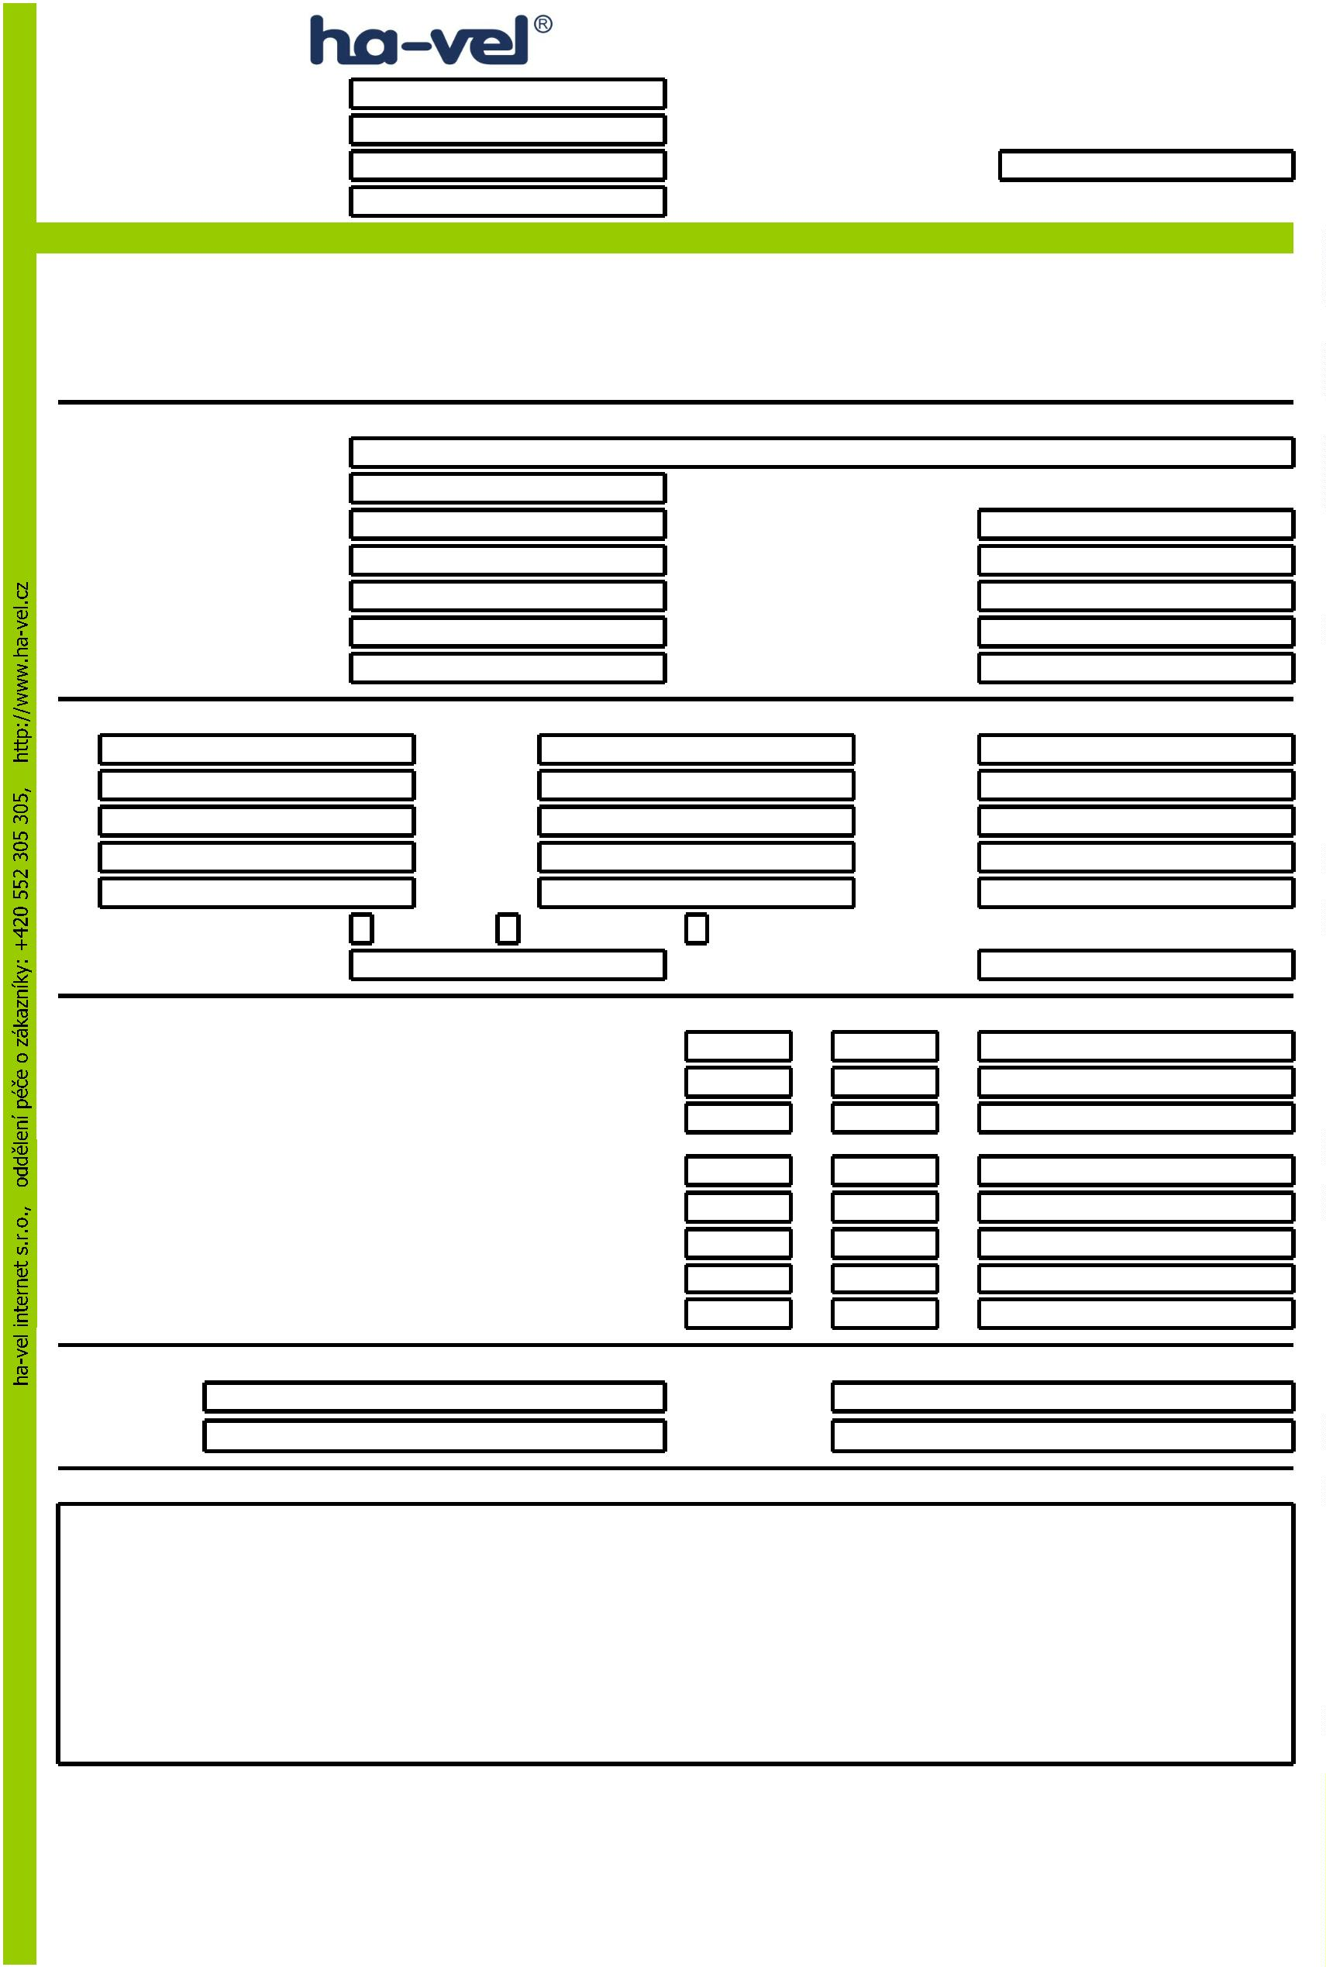

Jméno: Krajská správa a údržba silnic Vysočiny, příspěvková organizace

Příloha ke smlouvě č.: 20250521-1-P

Příloha specifikace č. v-1A-250521 služby ha-vel® Voice Service

**Lokalita zakončení účastnického čísla**

Havlíčkův Brod, Žižkova 1018

Chotěboř, Partyzánská 31

**Účastnická čísla**

**Ostatní smluvní ujednání**

Ledeč n/S, ulice Na Pláckách 1302

Jihlava, Kosovská 1122/16

Telč CM Radkovská 498

Humpolec, Spojovací 1622

Pacov, Nádražní 1065

Pelhřimov, Myslotínská 1887

Moravské Budějovice, Partyzánská 368

Ocmanice 93

Třebíč, Hrotovická 1102

Bystřice nad Pernštejnem, Nádražní 470

Velké Meziříčí, Františky Stránecké 40

Žďár nad Sázavou, Jihlavská 841/1

Jihlava, Kosovská 1122/16

Jihlava, Kosovská 1122/16

Jihlava, Kosovská 1122/16

Jihlava, Kosovská 1122/16

Jihlava, Kosovská 1122/16

Jihlava, Kosovská 1122/16

Jihlava, Kosovská 1122/16

Jihlava, Kosovská 1122/16



**Platební podmínky a Zvláštní ujednání**

Jméno:

**Krajská správa a údržba silnic Vysočiny, příspěvková organizace**

Příloha ke smlouvě č.:

ID Klienta:

20250521-1-P

99577

Nahrazuje specifikaci:

CERTIFIED SYSTEM ISO 9001 & ISO 14001 & ISO/IEC 27001

**Platební podmínky**

Jednorázové platby za Aktivaci a Instalaci jsou splatné hotově při předání služby nebo jsou zahrnuty v první faktuře za služby. Faktura na

služby je vystavována na 1 měsíční platbu a je v prvním období splatná do 7 dní ode dne vystavení. Další faktury jsou vystavovány vždy na 1

měsíc a jsou splatné vždy do 10-ti dní od vystavení.

Za den zaplacení se považuje den připsání platby na účet Poskytovatele. Všechny ceny jsou uváděny bez DPH. Datum uskutečnění

zdanitelného plnění nastává dnem předání služby Účastníkovi. Dále se na základě této smlouvy poskytují měsíční plnění dle Zákona o DPH v

platném znění. Za zdanitelné plnění se považuje poslední den běžného kalendářního měsíce.

Poskytovatel je oprávněn jednostranně zvýšit ceny za sjednané služby v souladu s koeficientem získaným na základě závazného údaje ČSÚ,

vyjadřujícího roční míru inflace ve vývoji spotřebitelských cen. Zvýšení cen poskytovatel oznámí Účastníkovi písemně a je oprávněn

Účastníkovi takto upravené ceny účtovat poprvé ve faktuře za kalendářní měsíc, v němž oznámení Účastníkovi odeslal.

**Zvláštní ujednání**

Tato Smlouva podléhá uveřejnění v registru smluv dle zákona č. 340/2015 Sb., o zvláštních podmínkách účinnosti některých smluv,

uveřejňování těchto smluv a o registru smluv (zákon o registru smluv) Uveřejnění této Smlouvy zajistí Účastník.

Tato Smlouva je platná dnem podpisu oběma smluvními stranami a účinnosti nabývá dnem uveřejnění v registru smluv.

